A. Päikeseloojang. Joonistage loojuva Päikese kujutis hetkel, kus ketta alumine serv puudutab horisonti. Kasuta lisatud refraktsioonitabelit.
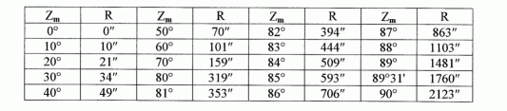
NB! Zm on vaadeldav, mitte tegelik seniitkaugus.

B. Shenzhou-6. Wuqiang'is (116 kraadi idapikkust, 38 kraadi põhjalaiust) asuvad vaatlejad nägid Hiina kosmoselaeva Shenzhou-6 Põhjanaela (a α Ursae Minoris) lähedal kell 04.54 Pekingi aja järgi 4. oktoobril 2005. (Vt. Taevakaart).
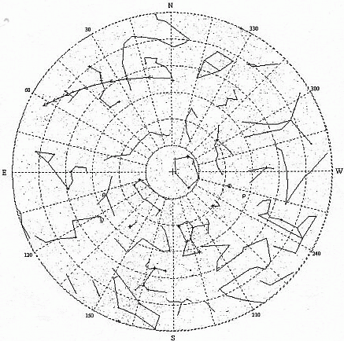
Taevakaart
1 Oletagem, et kosmoselaev liigub ringorbiidil, perioodiga 91 minutit. Millises tähtkujus (või millise tähe lähedal) näevad kosmoselaeva samal ajal Xilinghaote'is (116 kraadi idapikkust, 43.9

2. Millises tähtkujus paistab kosmoselaev punktist, mis asub Wuqiang'ist 500 km ida pool?

Kirjelda alltoodud teooriaülesannete lahenduskäiku (lähteandmed ja -eeldused, kasutatavad valemid, lahendamise etapid). Kui aega üle jääb, võite need ka ära lahendada.

Kolmandal ülesandel on nõutav ka selgitav joonis.

1. Eris Planeediuurijatele palju pahandusi toonud Neptuuni-tagune väikeplaneet Eris tiirleb elliptilisel orbiidil, mille periheel asub Päikesest 37,8 ja afeel 97,6 aü kaugusel.

Päikesesüsteemi kehade võrdlemiseks on defineeritud nende absoluutne heledus. See on tähesuurus hetkel, kui Päikesest valgustatud planeet on täisfaasis ning asub nii Päikesest kui vaatlejast täpselt ühe astronoomilise ühiku kaugusel. Erise absoluutne heledus on –1,2.

Arvutage:
a) Erise tiirlemisperiood,
b) Erise näiv tähesuurus afeelis ja periheelis,
c) Erise läbimõõt koos veaga, kui tema albeedo on 0,86±0,07

2. Dysnomia. Kecki teleskoobi abil leiti Erisel kaaslane, mille näiv tähesuurus on 23,1. Kui palju on kaaslane Erisest väiksem (eeldusel, et tema albeedo on sama suur kui Erisel)? Kas küsimusele vastamiseks on vaja veel mingeid andmeid? Kui jah, siis milliseid?

3. Icarus. 1949. aastal Walter Baade poolt avastatud väikeplaneeti Icarus peeti pikka aega ohtlikuks, kuna tema piklik ulatub Maa orbiidist sissepoole. Tänapäeva arvutused siiski välistavad kokkupõrke võimaluse.

Arvutage Icaruse kiirus Maa suhtes kokkupõrkemomendil, teades, et periheelis on tema kaugus Päikesest 0,187, afeelis aga 1,97 aü. ning orbiidi kalle ekliptika suhtes on 23 kraadi.

